**在校生中级工线上申报注意事项**

**一、申报表填写模板**

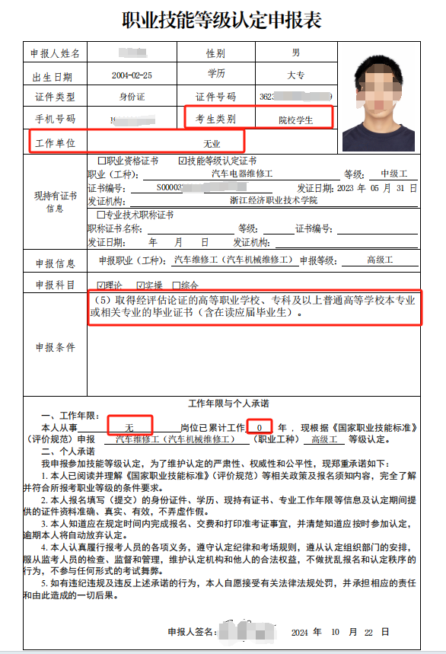

1. 考生类别为**院校学生**；
2. 工作单位：**无业；**

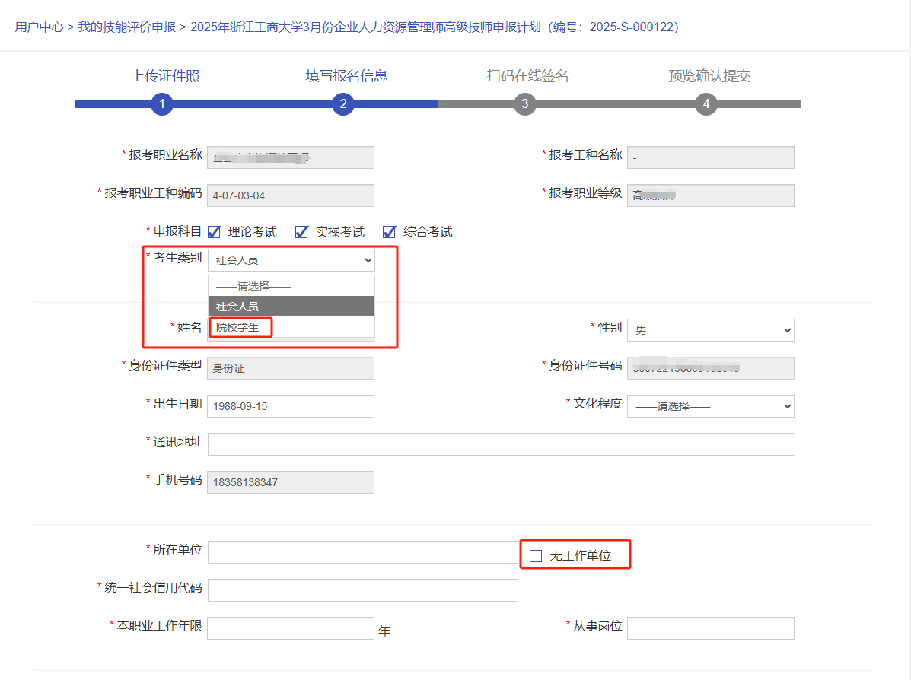

1. 申报条件：选**（3）**取得本专业或相关专业的技工院校或中等及以上职业院校、专科及以上普通高等学校毕业证书（含在读应届毕业生）。
2. 本人从事**“无”**岗位，已累计工作**“0”**年；
3. 申报方式：常规申报；
4. 是否晋级申报：如实填写；

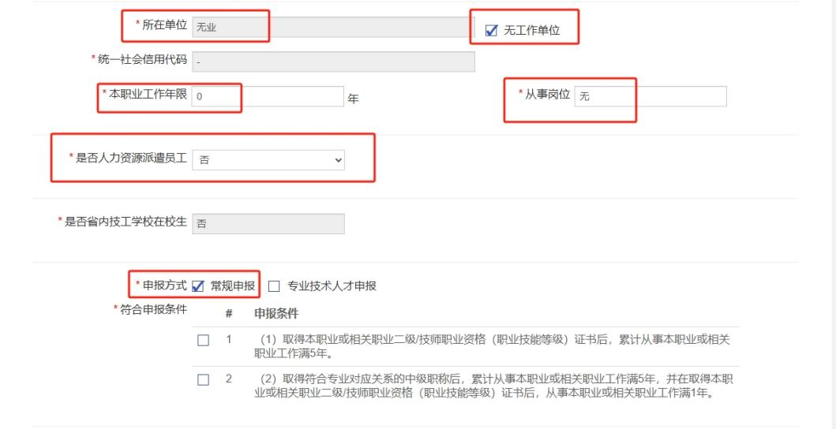

1. **其他材料PDF扫描件**

所有材料都放在一个PDF中，PDF文件小于2M。

